QUADRO DE ATIVIDADES – Fase(s) de ( x ) Preparo ( x ) Integração ( x ) Socialização

CURSO | Gestão Financeira / Ciências Contábeis
DISCIPLINA | Pratica Contábil Financeira I
PERÍODO DA TURMA | 3º Semestre
PROFESSOR(A) ARTICULADOR(A) | Victor Rabelo Brito
Nº DE ALUNOS ENVOLVIDOS  (ANEXO – Lista com nomes) | 9
ATIVIDADE | Do rascunho ao CNPJ: construindo a empresa Floyd Store
DATA | 19/11/2025
LOCAL | Águas Claras
DURAÇAO DA ATIVIDADE | 04/08/2025 – 20/11/2025
PÚBLICO ESTIMADO | De difícil quantificação. Voltado a futuros empreendedores.

FOTOS

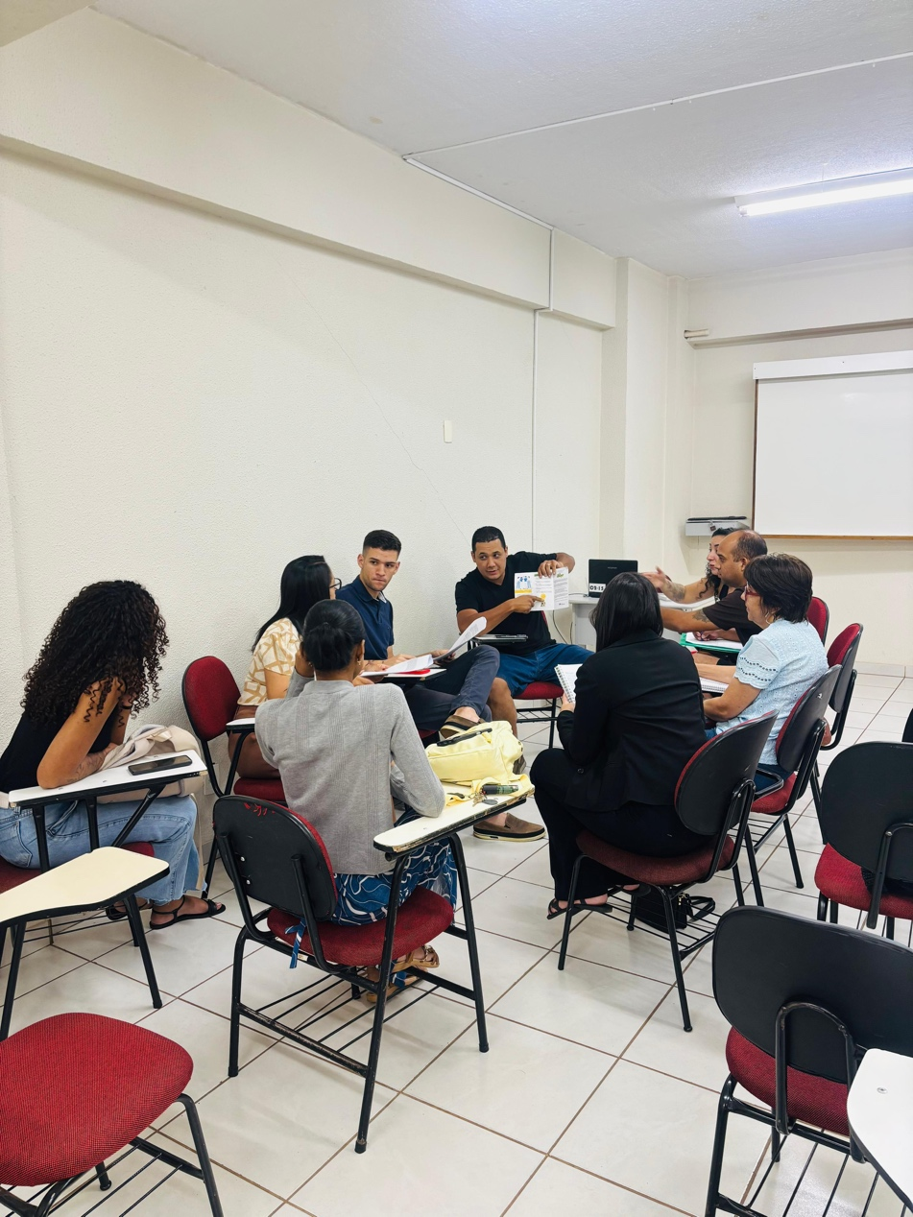

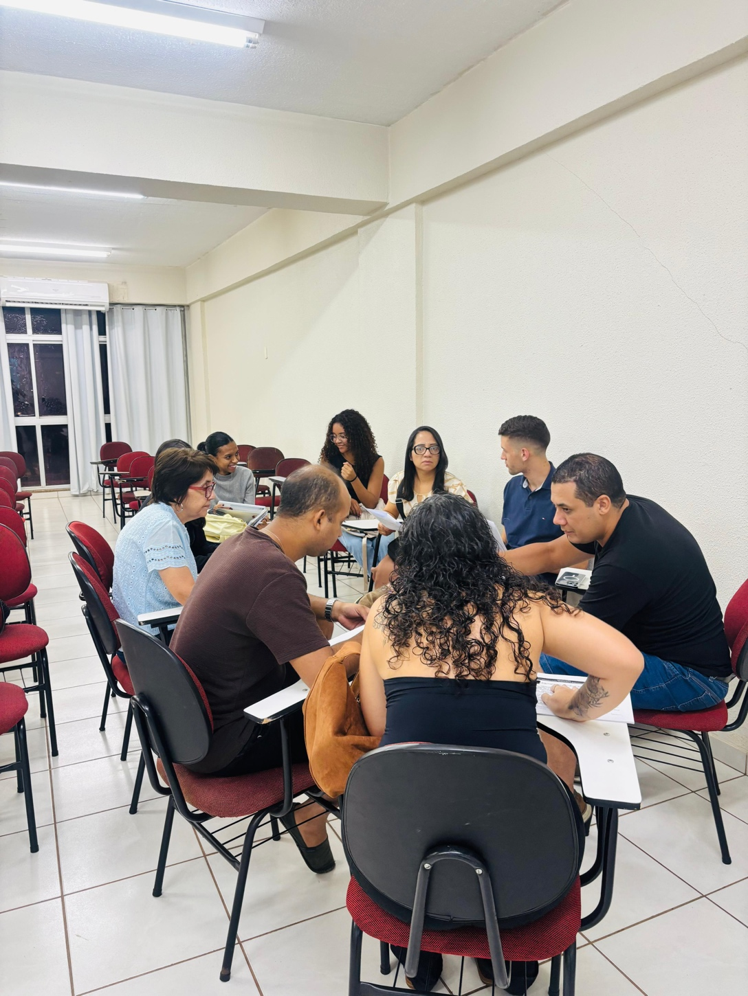



ANEXO

ALUNOS ENVOLVIDOS
NOME | MATRÍCULA
Adriele Delfino dos Santos Reis | 2420940000003
Carolinne Alvares Britto | 2510940000001
Daniele Lorrane Ribeiro de Carvalho | 2422500000012
Erica Santos Souza Camelo | 2522500000017
Felipe Lima dos Santos | 2510940000011
Helen Ashley Fernandes Vicente | 2420940000008
Marizeth Bernardes de Oliveira | 2510940000014
Ricardo Nery dos Santos Vaz | 2510940000003
Thiago Silva Sardeiro | 2420940000002

